**广西路桥工程集团有限公司**

**平陆运河QL6标采购铁马护栏铁马护栏询价采购公告**

广西路桥工程集团有限公司平陆运河QL6标项目采购铁马护栏，现以公开询价方式采购，具体如下：

1. **标的物**

|  |  |  |  |  |
| --- | --- | --- | --- | --- |
| 物料名称 | 型号 | 单位 | 数量 | 备注 |
| 铁马护栏 | 1200*2000mm | 个 | 300 | 参考图片详见附件 |

**二、供应商资格要求**

列入国家企业信用信息公示系统经营异常、严重违法失信公告的，以及在我公司有信誉不佳或有过不良履约记录者，不接受报名。

**三、评审办法**

（一）本次采购评审办法：最低价法，以有效综合报价（不含税）最低价者为成交候选人。

（二）如第一名主动放弃成交或被投诉且核实情况属实时，取消其成交资格，则可推荐有效报价第二名的供应商为成交候选人，以此类推。

（三）若有两个及以上供应商综合报价（不含税）最低，则推荐报价日期最早的供应商。

**四、报价要求**

（一）报价应为含税到位价。报价单价应包含材料单价、加工费、运杂费（含中转装卸车费或快递取件费）、装车费、税费等计算后的结算单价，结算采用一票制。

（二）开启前供应商可多次报价调整报价，以最后一次确认报价为准。

（三）为防止恶意报价，不能按要求严格执行报价的供应商，我们将加入供应商黑名单，限制其在“采购平台”专区对广西路桥工程集团有限公司的交易行为。

（四）本次采购需要供应商开具增值税专用发票。

（五）供应商需按询价清单规格、质量要求报价，未征得采购人同意擅自备注变更规格的报价的为无效报价。

**五、收货要求**

（一）计划收货时间：下单后7天内送达指定地址。供应商须按时按量向采购人交货。

（二）收货联系人：覃仕城 15277092839

（三）收货地址：广西钦州市钦南区北部湾大道39号广西路桥项目部

**六、质量要求：**

（一）铁马护栏为镀锌管制作，表面刷红白漆，可挂钩连接，一个铁马护栏重量10斤。

（二）产品质量应满足国家标准。

（三）符合项目业主、设计、监理单位的要求。

**七、供应要求**

（一）按询价公告规定的到货时间、地点准时交货，供应商若不能按期交货，请勿报价。

（二）验收合格后进行签单确认，验收不合格的产品，采购人做退货处理，所造成的所有损失由供应商承担。

（三）响应人自卸并提供检测报告一份。若不能提供检测报告，请勿报价。

（四）随货提供有效的产品质量证明书、第三方检验报告及合格证，一式2份，每页需加盖公司公章，电子产品需要三包凭证等。

（五）送货清单随货物送至指定地点，响应人式采取一次性送货，货物数量多时可与响应人协商分批送货，不接受以快递方式进行多批次货物运送（货物漏发补发、质量问题更换货物除外）。

**八、结算及付款要求**

(一）结算及付款方式：先货后款，一票制结算。采购人在供应商提供符合国家税法规定及采购人财务人员认可的增值税专用发票后，30个工作日内对公转账全额付清货款。【如供应商月20日后提供增值税发票的，该期的结算数据做为下下个月资金支付计划的审批依据】。

（二）开票信息

名称：广西路桥工程集团有限公司

纳税人识别号：91450000198227242F

地址：南宁市良庆区平乐大道21号 电话：0771-2569070

开户行：建行南宁新城支行营业部

账号：45001604255050712364

（三）开票公司必须要与销售公司名称一致，并同时附清单加盖公章。

**九、广西路桥工程集团有限公司诚邀广大讲诚信和综合实力强的供应商加入《企业合格供应商名录》，建立长期合作关系，联系人：朱女士0771-2569213。**

**附件**

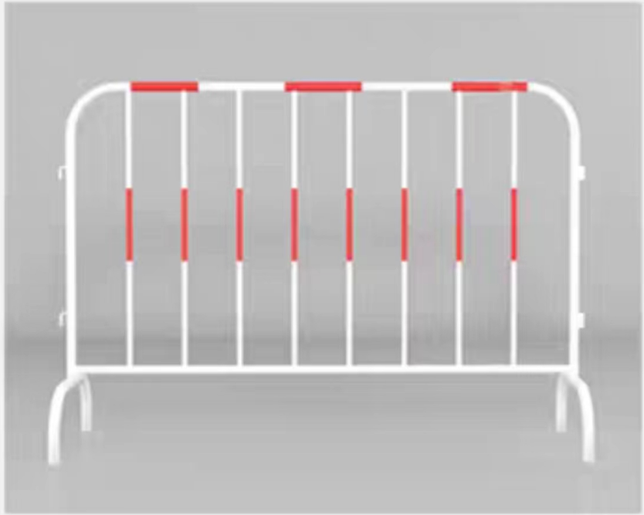

铁马护栏：规格型号1200*2000mm，镀锌管制作，表面刷红白漆，可挂钩连接，一个铁马护栏重量10斤